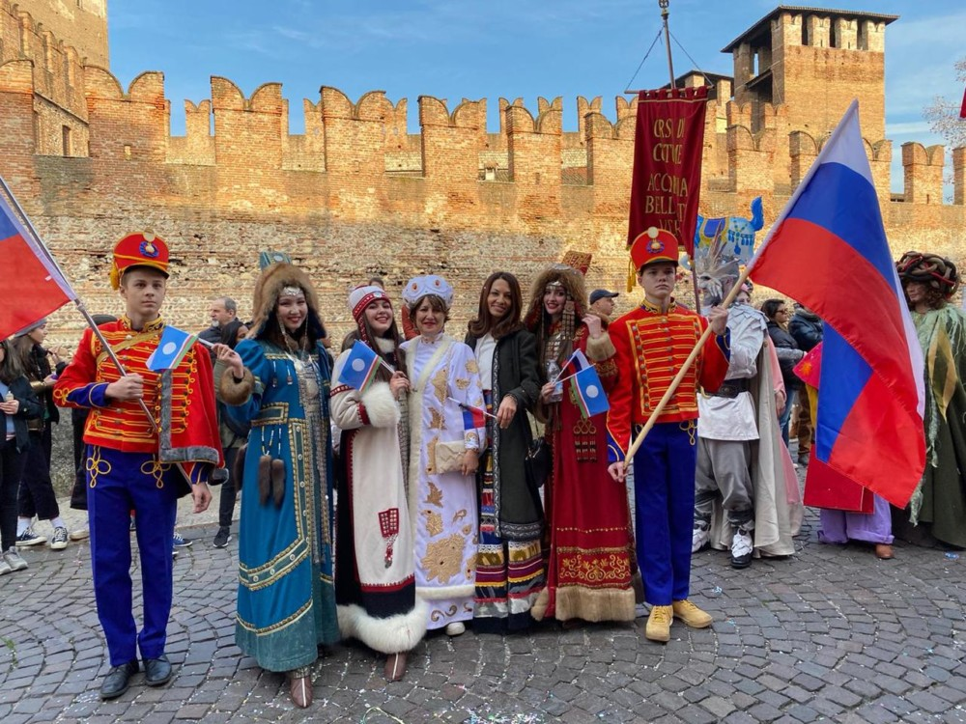

**Красавицы Якутии покорили Верону**

25.02.2020 17:31

В Италии завершился VI международный фестиваль русского костюма, на котором студентки Арктического государственного института культуры и искусств представили наряды от якутских дизайнеров и художников и заняли первые места в нескольких номинациях.

На конкурс поехали победительницы республиканского конкурса «Снежная краса». Это студентки АГИКИ Евгения Тимкина, Саяна Яковлева и студентка колледжа технологии и дизайна Анита Бугуева. Участницы представили образы прекрасных северянок, олицетворяющих бескрайние просторы Якутии, реки, тайгу, чистоту льда и снега, богатство народных традиций. Важно было не просто пройтись в дефиле, но и с помощью музыки, хореографии создать яркий запоминающийся образ своего региона. Девушки завоевали первые и призовые места в номинациях «Танец и костюм», «Исторический костюм», «Художественный костюм».

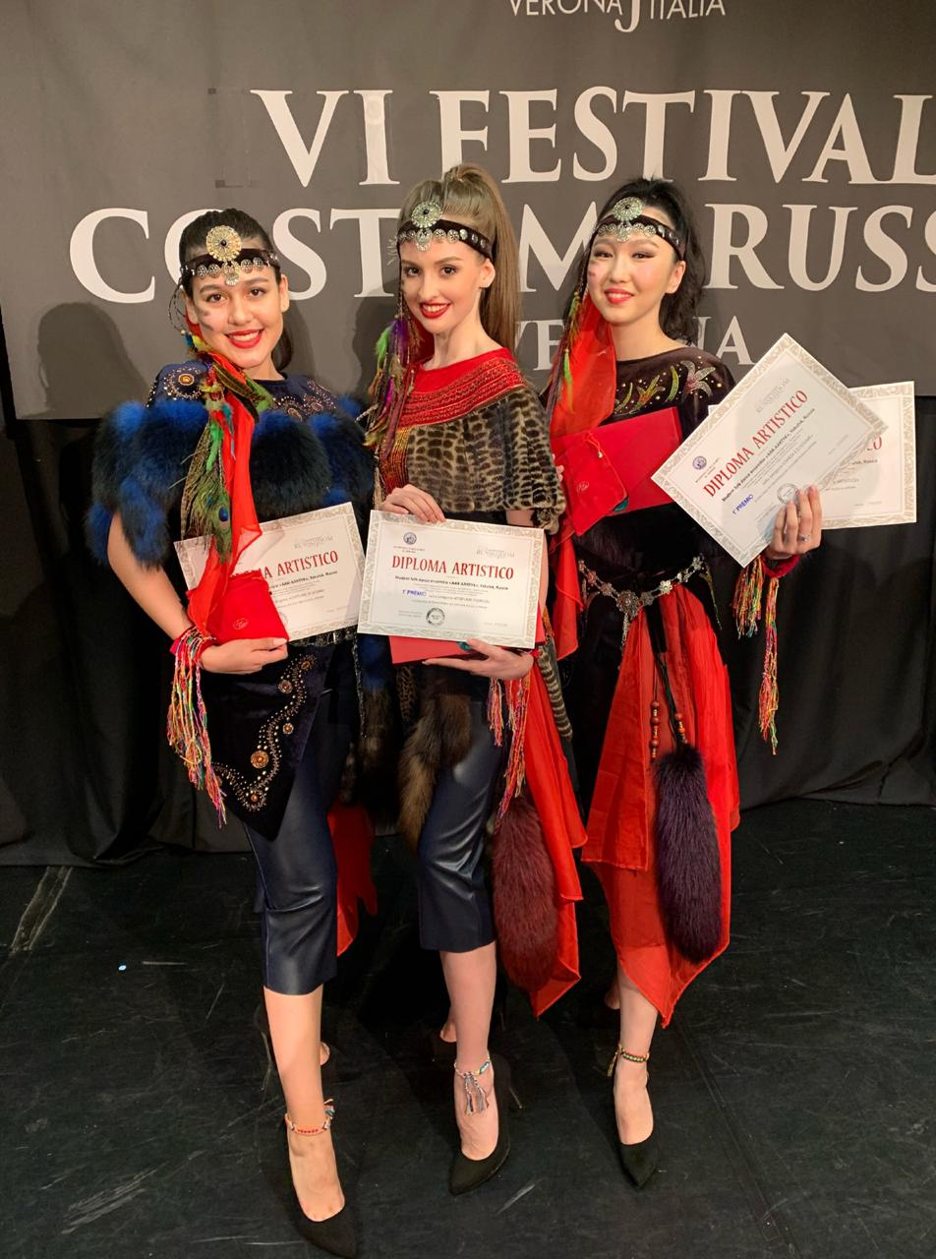

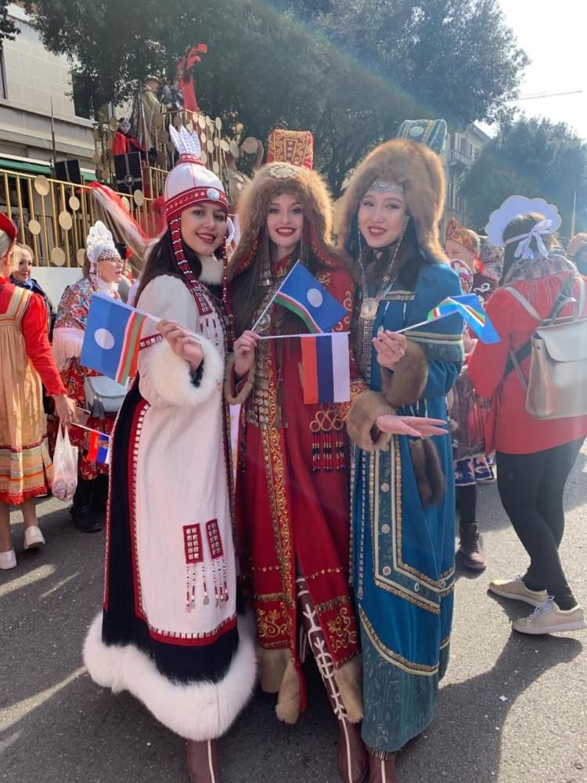

Якутские и северные костюмы были выполнены известными художниками Якутии, работающими с национальной одеждой: Леной Гоголевой, Лидией Будищевой и Андреем Зыковым.

Организатором фестиваля является ассоциация «Русский Дом» Вероны. Участники, облаченные в национальные костюмы разных эпох и народов под флагами России и регионов страны, примкнули к историческому карнавалу «Баканал» в Вероне с почти 500-летней историей. Официальное название фестиваля — «Костюм народов России». Арктический институт участвует в нем второй год. В прошлом году в Италию со своими моделями ездила преподаватель кафедры дизайна, известный художник Варвара Филиппова.

Участница фестиваля студентка АГИКИ Евгения Тимкина поделилась своими впечатлениями: «Веронский карнавал — калейдоскоп ярких событий, безудержного веселья и незабываемых эмоций! Маскарадные шествия, красочные маски и удивительные события! Праздник поистине завораживает, восхищает и удивляет. Разодетую публику можно встретить повсюду — на площадях и мостах, в узеньких переулках и кафе. Туристы не переставая щелкают фотоаппаратами и гаджетами, оставляя на память огромное количество фото и видео».

Фестиваль стал заметным событием в культурной афише Вероны, с каждым годом увеличивается количество иностранных участников, отметили в Арктическом институте культуры и искусств.